Website 1: TRUNG TÂM TIN HỌC
1. Tạo bộ Web tên: TTTinhoc lưu trong thư mục gốc c:/Baitap01 (có các thư mục con HTMLS, Images(chứa hình nội dung do giáo viên cung cấp)
Sử dụng Layout Mode thiết kế trang Index.htm lưu tại thư mục gốc.
Yêu cầu: Kích thước Layout Table:690x300,các layout cell có kích thước như sau:
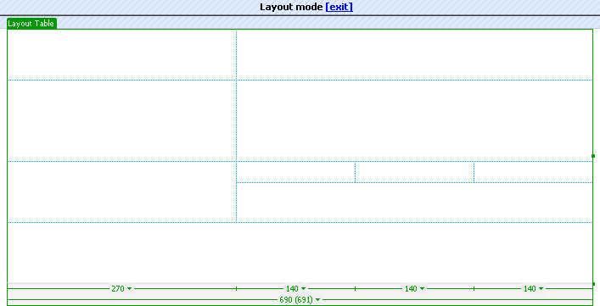
- 270x60
- 420x60
1
2
- 270x96
60
- 420x96
- 270x72
3
4
96
- 140x25
- 140x25
5
6
7
8
25
- 140x25
9
47
- 420x47
- 690x72
72
10

Thiết kế nội dung theo mẫu (Hình ảnh do giáo viên cung cấp)
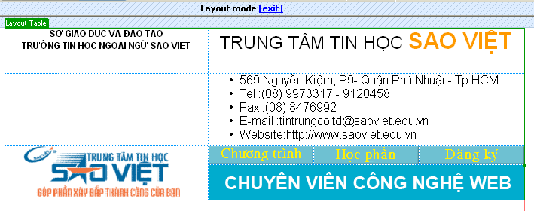
Yêu cầu : Layout Table có màu nền nhạt, Văn bản dùng font Unicode, các nút liên kết ảnh thay thê khi rê chuột vào nút và chỉ định liên kết:
Chuongtrinh ➔HTMLS/ChuongTrinhDT.htm,
Học phần ➔ HTMLS/Hocphan.htm,
Đăng ký ➔ HTMLS/ Gopy.htm

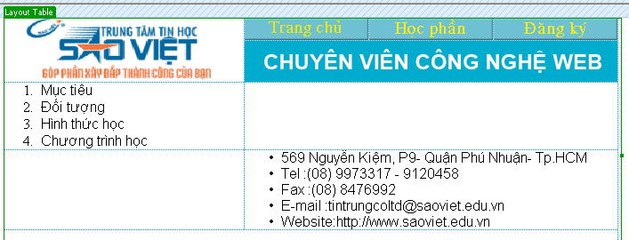
2. Save as trang index.htm thành Chuongtrinhdt.htm lưu vào thư mục HTMLS. Di chuyển các Layout Cell và điều chỉnh bổ sung nội dung như hình. Chỉ định lại liên kết :
Trang chủ ➔ ../index.htm,
Học phần ➔ Hocphan.htm,
Đăng ký ➔ Gopy.htm

3. Save as trang ChuongtrinhDT.htm thành Hocphan.htm lưu vào thư mục HTMLS
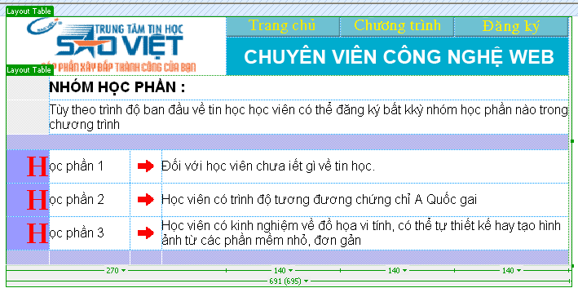
xóa các Layout Cell phần cuối bổ sung Table (7dòng 4 cột) nhập nội dung như hình. Chỉ định lại liên kết :
Trang chủ ➔ ../index.htm,
Chương trình ➔ ChuongtrinhDt.htm,
Đăng ký ➔ Gopy.htm

4. Saves trang HocPhan.htm thành Gopy.htm lưu vào thư mục HTMLS
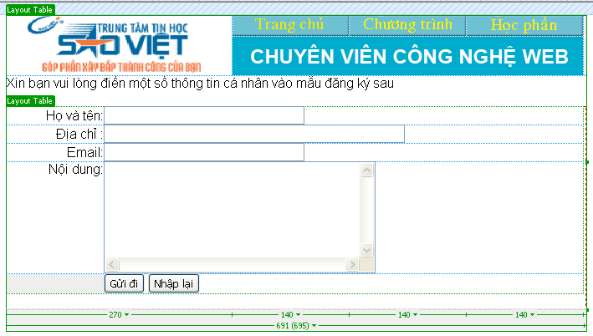
xóa các Layout Cell phần cuối bổ sung 1 cell mới và tạo trong Cell 1 Form như hình. Chỉ định lại liên kết :
Trang chủ ➔ ../index.htm,
Chương trình ➔ ChuongtrinhDt.htm,
Hocphan ➔ Hocphan.htm

